KAARNAKUORIAISET
Kaarnakuoriaiset ovat pieniä, lieriömäisiä, joilla on suuri, pään peittävä etuselkä. Tuntosarvet ovat nuijamaiset, kärki usein suorakulmaisesti taittunut. Sääret ovat leveät ja niissä on teräviä piikkejä. Kaarnakuoriaiset elävät sairaissa ja vastakaatuneissa puissa. Naaras kaivaa kaarnan alle emokäytävän, johon se laskee munansa. Toukat ovat vaaleita, raajattomia ja ne syövät puuainesta. Toukkien käytävät ovat kapeampia kuin emokäytävä. Tunnusomaisia syöntikuvioita vooi etsiä kaarnan alta. Suomessa 65 lajia.
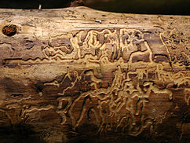
Figure 1 kaarnakuoriaisen tekemiä käytäviä
https://fi.wikipedia.org/wiki/Kaarnakuoriaiset

3-3.5 mm. Etuselkä musta. Oljenkeltaisten peitinsiipien sivuilla mustat juovat. Elää koivuilla, huonokuntoisissa ja kaatuneissa puissa ja kannoissa. Emo kaivaa syvälle puuainekseen ulottuvat käytävän, jota toukat hieman laajentavat. Munat lasketaan rykelmiksi käytävän kattoon ja lattiaan. Toukat syövät käytävässä kasvavaa sientä, joka värjää käytävän mustaksi, jokseenkin yleinen Etelä- ja Keski-Suomessa.
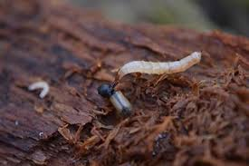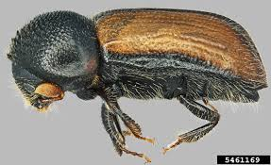
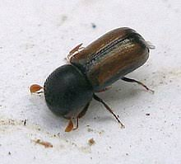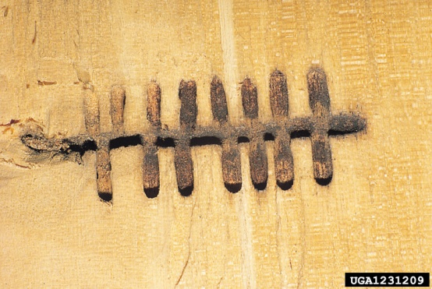
Havutikaskuoriainen, trypodendron lineatum, on kullanruskea, mustajuovainen laji, joka muistuttaa pikkutikaskuoriaista. Sen vanhoja mustia käytäviä näkee usein huonekaluissa ja muissa käyttöpuissa. Koko maassa.
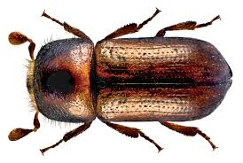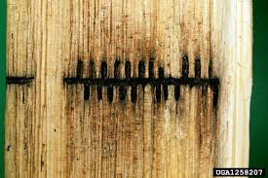

2.5-3.2 mm. Etuselkä tummanruskea, poikittaisharjuinen. Vaaleanruskeissa peitinsiivissä tummanruskeita täpliä. Elää kaatuneilla saarnilla, harvemmin tammella ja muilla jalopuilla. Emo kaivaa kaarnana alle kaksihaaraisen, 5-10 cm pitkän, laakean V:n muotoisen poikittaiskäytävän. Käytävän molemmin puolin erkanee suorakulmaisesti 2-5 cm pitkiä toukkakäytäviä. Ulostulo aukot näkyvät kaarnassa siistissä riveissä. Aikuiset kerääntyvät usein joukoittain syömään terveiden puiden kaarnaa, jolloin kaarna mustuu ja muuttuu rosoiseksi. Vahingoittunutta aluetta kutsutaan tuhka- tai kaarnaruusuksi ja se voi olla huomattavan laaja. Lounais-Suomessa.
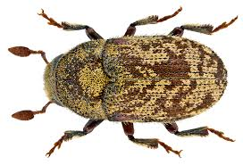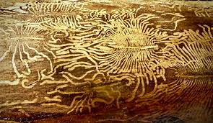
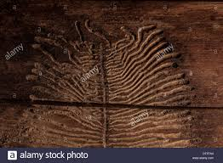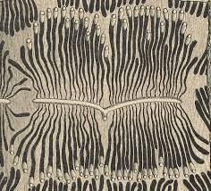
Kaarnakuoriaiset eivät vahingoita huone- tai rakennuspuita. Ne kuitenkin kulkeutuvat helposti sisätiloihin esimerkiksi polttopuiden mukana.

3-5 mm. Musta, peitinsiivet punaruskeat. Levittää pelättyä jalavaruttoa, joka tappaa puun kuivuuteen. Kaikilla Scolytus-suvun lajeilla on samanlainen syöntikuvio kuin silomantokuoriaisella. Ei Suomessa. Meillä neljä muuta suvun lajia. https://fi.wikipedia.org/wiki/Mantokuoriaiset
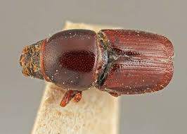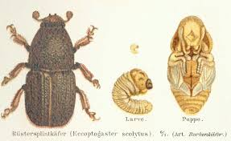
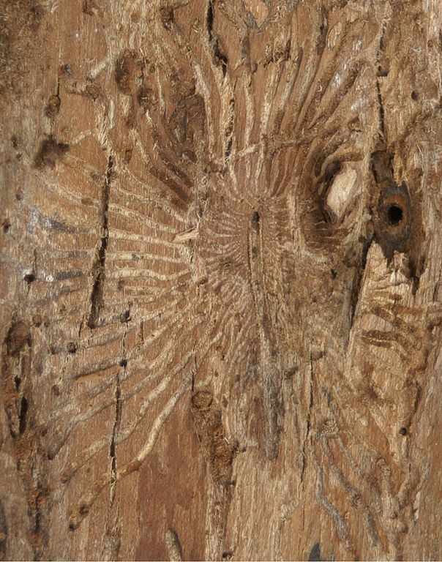

Jalavarutto on kaarnakuoriaisten levittämä sienitauti, joka estää nesteen kulkemisen solukoissa. Kun puu ei saa nestettä, se kuolee kuivuuteen. Kaarnakuoriaiset kuljettavat sienien itiöitä, ja sairaus leviää, kun ne kaivautuvat terveiden puiden ohuisiin latvaoksiin. Sairastuneet puut kuihtuvat ensin latvasta ja kuolevat pian sen jälkeen. Jalavaruttoa ei ole Suomessa, mutta sitä esiintyy jo esimerkiksi Etelä-Skandinaviassa.

PUUNKAIVAJAT
Puunkaivajat ovat pieniä, lähes lieriömäisiä, ruskeita tai mustia kovakuoriaisia. Tuntosarvet ovat suhteellisen pitkät ja kolme viimeistä jaoketta ovat muita pidempiä. Tuntosarvet voivat olla kampamaisia tai sahamaisia. Etuselkä peittää pään huppumaisesti. Toukat kaivavat käytäviä kuivaan puuhun. Monet esiintyvät yleisesti ihmisasutuksissa, erityisesti puu- ja hirsitaloissa. Suomessa 36 lajia.
https://fi.wikipedia.org/wiki/Puunkaivajat

3-5 mm. Ruskea. Etuselän keskellä pieni kohouma. Peitinsiipien uurteet muodostavat pitkiä pisteriveistä. Toukat elävät kuivissa lehti- ja havupuissa, mutta niitä ei ilmeisesti tavata luonnonvaraisena. Tupajumi on viimeaikoina harvinaistunut, sillä se ei tule toimeen keskuslämmitetyissä maalaistaloissa. Tupajumi voi kaivautua myös huonekaluihin, lankkuihin, lyhtypylväisiin ja muuhun puumateriaaliin. Kehitys toukasta aikuiseksi kestää 4-8 vuotta. Ulostuloaukot ovat pyöreitä, läpimitaltaan 1.5-2 mm.
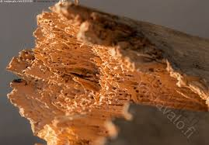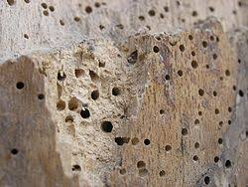
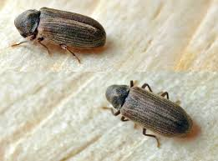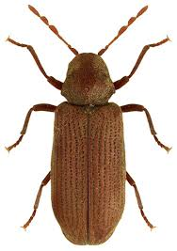

Tupajumi on paha puutavaran tuholainen. Se elää symbioosissa sienten kanssa, jotka pehmentävät puun syömäkelpoiseksi.

2-4 mm. Punaruskea, karvainen. Pää jää kuperan etuselän alle, mikä antaa hyönteiselle kyttyräselkäisen yleisilmeen. Leipäkuoriaisen havaitsee yleensä pyöreistä rei’istä kuivassa leivässä, kekseissä, näkkileivässä, makaronissa ja muissa vastaavissa elintarvikkeissa. Se voi elää myös syömällä kuivattuja kasviksia, yrttejä, pähkinöitä tai mausteita ja voi aiheuttaa suuria tuhoja nahkaselkäisille kirjoille tai tärkkelyspitoisille liimoille. Aikuiset kuoriaiset ovat hyviä lentäjiä ja tulevat mielellään valolle. Niitä löytääkin usein vanhojen puurakennusten ikkunankarmeilta. Vastakuoriutuneet toukat ovat vain 0.5 mm:n pituisia, valkoisia, C:n muotoisia ja täysikasvuisina 4 mm pitkiä. Ne ovat aktiivisia ja voivat elää viikon ilman ravintoa. Tavattu koko maasta.
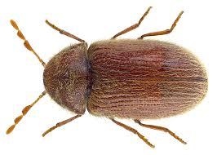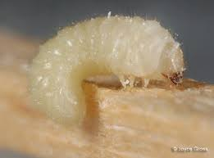
Tupakkakuoriainen, Lasioderma serricorne, on samannäköinen, mutta pienempi ja vaaleampi laji, jolla on sahamaiset tuntosarvet. Sen elintavat ovat samanlaiset kuin leipäkuoriaisella, mutta se sietää hyvin nikotiinia ja syö sekä raakatupakkaa että siitä jalostettuja tuotteita. Meillä nykyään leipäkuoriaista yleisempi.
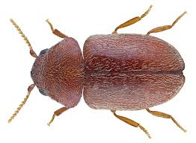
Kun merimiehet ennen vanhaan hakkasivat laivakorppuja pöytää vasten, heidän tarkoituksenaan oli tiputtaa leipäkuoriaisten toukat pois.

4-6 mm. Ruosteenpunainen, vaaleakarvainen ja hoikkaraajainen. Väritys tummenee vanhemmiten. Elää lähinnä kuusella. Valkoiset toukat ovat noin 6 mm pitkiä. Ne kaivavat käytäviä aivan kuoren alle, mutta koteloituvat syvemmälle puuhun. Ne voivat elää myös aidantolpissa ja muissa paikoissa, jossa on vielä kuorta jäljellä. Ulostuloreiät ovat pyöreitä ja 1-2 mm leveitä. Yleinen suuressa osassa maata.
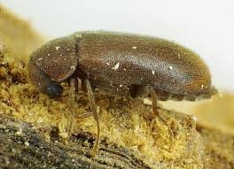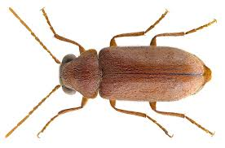

5-6 mm. Himmeänmusta, ruskeakarvainen. Etuselässä on kolme syvää kuoppaa, terävä pitkittäisharjanne ja takanurkissa kiiltävänkeltaiset karvatupsut. Peitinsiivissä on voimakkaat pisterivit. Toukka elää lähinnä kuivassa lehtipuussa, jota lahottajasienet ovat jo hieman pehmentäneet. Aikuisia tavataan erityisesti maaseudun vanhoista rakennuksista, jossa ne elävät seinähirsissä, lattialankuissa ja kattorakenteissa. Elää luonnonvaraisena keloissa ja kannoissa ja on tavattu myös lehtipuilta. Ulostustuloreiät ovat pyöreitä ja 2-2.5 mm leveitä. Aikuiset voivat pitää tikittävää ääntä, mistä kuoriainen on saanut nimensä. Yleinen suuressa osassa maata.
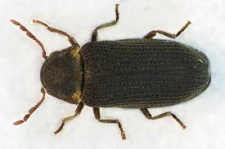

6-9 mm. Suurin puunkaivajamme. Ruskea. Peitinsiivissä epämääräisiä kullanruskeiden karvojen muodostamia täpliä. Raajat voimakkaat. Paritteluaikana molemmat sukupuolet hakkaavat etuselkäänsä nopeasti puuta vasten, jolloin syntyy selvästi kuuluva tikittävä ääni. Monissa Euroopan maissa rautiota kutsutaankin kuolemankelloksi. Toukat elävät lähinnä kuolleissa tammissa, jota lahottajasienet ovat jo pehmentäneet. Ne ovat aiheuttaneet etelämpänä suuria vahinkoja erityisesti tammisille puurakenteille. Kehitys toukasta aikuiseksi voi kestää kymmenen vuotta. Ulostuloreiät ovat noin 2-3.5 mm leveitä. Meillä vain Ahvenanmaalla, harvinainen.
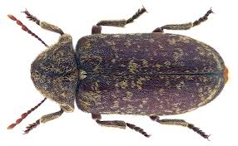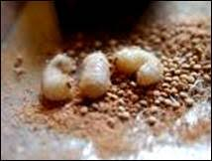
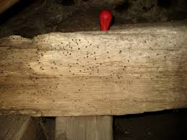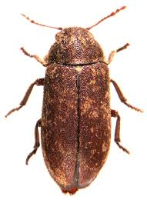
Puunkaivajien toukat muistuttavat turilaiden toukkia, mutta ovat pienempiä. Ne ovat valkoisia, hieman käyriä ja niillä on tumma pää ja lyhyet jalat. Ne voivat aiheuttaa suurta vahinkoa syömällä erilaisia puurakenteita täysin ontoiksi. Täysikasvuiset toukat koteloituvat kaarnan tai pintakerroksen alle ja aikuiset ryömivät esiin kaivamalla puuhun pyöreän ulostuloaukon.

3-5 mm. Pitkänomainen, ruumiin sivut lähes suorat. Etuselässä pitkittäisuurre. Etureidet voimakkaasti paksuuntuneet. Tuntosarvet päässä pieni, kaksijaokkeinen nuija. Toukat elävät tuoreiden lehtipuiden pintapuussa ja suosivat tammea, saarnea ja saksanpähkinää sekä lukuisia trooppisia puulajeja. Kosmopoliitti laji, jolla on nykyään vakinainen kanta Keski-Euroopassa. Tavataan meillä vain satunnaisesti tuontipuutavaran mukana. Ulostuloaukot ovat pyöreitä , 1-2 mm leveitä.
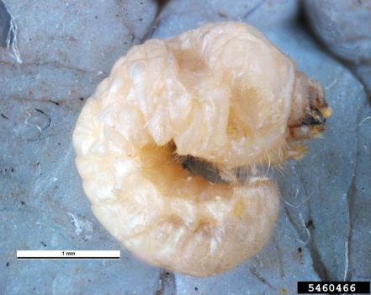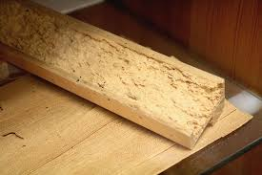
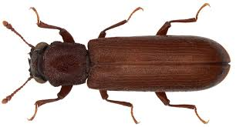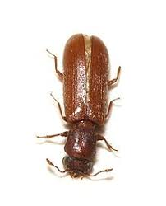
Taimikairo, L. lineatus, on samanlainen, luonnonvarainen laji. Se elää tammen ja pyökin oksissa ja kannoissa. Hyvin harvinainen etelärannikolla.

7-12 mm. Ruskea. Peitinsiivissä leveä, kellanruskea poikkivyö ja kellanruskea kärki. Aikuiset ovat yöaktiivisia ja pyydystävät muun muassa aikuisia kaarnakuoriaisia. Myös toukat ovat petoja ja syövät kaarnakuoriaisten, sarvijäärien ja muiden puuhyönteisten toukkia. Tupakirjokuoriaiset elävät lähinnä havupuilla, mutta tulevat myös rakennuksiin. Toukat elävät usein kattorakenteissa. Kaivautuva toukka saa aikaan runsaasti hienoa purua, joka kerääntyy puun pinnalle ”maamyyrämäisiksi” keoiksi. Ei Suomessa. Tavattu joskus tuontitavaroiden mukana.
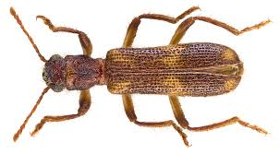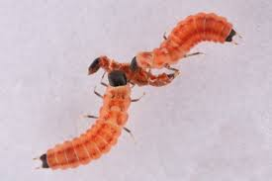

9-13 mm. Viherkeiju. Punakeltainen. Peitinsiivet punakeltaiset tai harmaanruskeat, vaaleareunaiset ja mustakärkiset. Etuselkä usein tummanreunainen. Reidet mustat. Tuntosarvet pitkät. Suosii hyviin kosteaa puuainesta ja voi elää laiturien ja aallonmurtajien paalupuissa sekö kellareiden ja kasvuhuoneiden puurakenteissa. Toukalle kelpaavat lehti- että havupuut, jotka ovat lahottajasienten pehmentämiä. Ulostuloaukot ovat soikeita, reunoilta hieman epämääräisiä, noin 6 mm leveitä ja muistuttavat sarvijäärien ulostuloreikiä. Harvinainen Etelä-Suomessa.
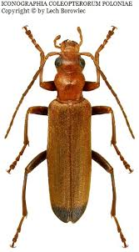

SARVIJÄÄRÄT
Sarvijäärät ovat suuria ja kapeita kovakuoriaisia, joilla on pitkät tuntosarvet. Koiraalla on pidemmät tuntosarvet kuin naaraalla. Peitinsiivissä ei ole pisterivejä. Ne syövät kasveja tai kasvinnesteitä tai eivät syö aikuisena mitään. Lähes kaikki lajit ovat liikkeellä päivällä ja vierailevat erityisesti sarjakukkaisten kukinnoissa tai toukan ravintokasvin tai –puun läheisyydessä. Suurin osa lajeista elää toukkana kuolleessa puussa. Joitakin lajeja tavataan vain sisätiloista. Suomessa 90 lajia.
https://fi.wikipedia.org/wiki/Sarvij%C3%A4%C3%A4r%C3%A4t

3.5-6 mm. Musta. Keltaisissa peitinsiivissä usein tumma kärki. Etusääret ovat keltaiset, keski- ja takasääret mustat. Toukka elää monien eri lehtipuiden kuolleissa oksissa. Aikuiset liikkuvat lehtipuiden lehdillä ja rungoilla. Yleinen Etelä- ja Keski-Suomessa.
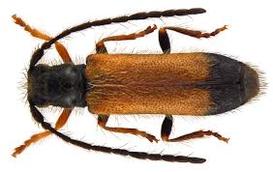

4-6 mm. Etuselkä musta, mustakarvainen. Peitinsiivet kärjestä kuin poikkileikatut, koverat ja niiden keskellä on leveä, tumma poikkivyö. Toukat elävät erilaisten lehtipuiden ohuissa oksissa. Aikuiset vierailevat kukilla usein lähellä toukkien ravintokasvia. Harvinaisena Ahvenanmaalla.
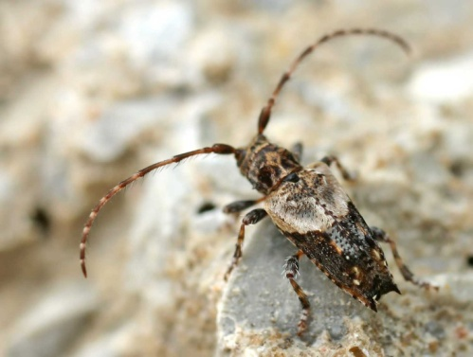

6-9 mm. Musta, peitinsiivet kellanruskeat. Vierailee erityisesti sarjakukkaisilla. Toukka elää erilaisten lehtipuiden kannoissa ja lahoissa oksissa. Suosii erityisesti vaahteraa ja tammea, mutta on tavattu myös havupuilta Yleinen Etelä- ja Keski-Suomessa.
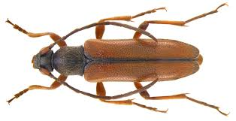

7-11 mm. Musta. Peitinsiivet tavallisesti mustakuvioiset; koiraalla kellanruskeat, naaraalla punaiset. Vierailee kukilla. Toukka elää lehti- ja havupuiden lahoissa oksissa. Hyvin yleinen suuressa osassa maata.
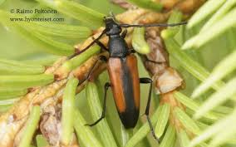

8-15 mm. Etuselkä oranssinpunainen, harvemmin ruskea tai musta. Peitinsiivet siniset, joskus myös kellertävät tai ruskeat. Muista jääristä poiketen lautajäärä lentää hämärässä kesäkuun loppupuolella. Tulee joskus sisätiloihin polttopuiden mukana. Toukka elää puun ja kaarnan välissä lähinnä lehtipuilla, mutta kaivautuu koteloitumaan syvemmälle puuhun. Kotelokäytävä on L:n muotoinen ja 2-3 cm pitkä. Ulostuloaukot ovat 4 x 6 mm. Lautajäärä eksyy meille satunnaisesti tuontipuutavaran mukana. Vakiintunut kanta vain Turun Ruissalossa.
https://www.google.com/maps/place/Ruissalo/@60.4256002,22.0768431,12z/data=!3m1!4b1!4m5!3m4!1s0x468c77fce8875b43:0x91fcc9af28fdb32b!8m2!3d60.4334775!4d22.1642342

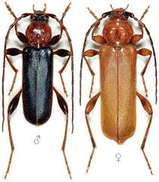

12-16 mm. Vihertävä. Etuselän sivuilla yksi pieni ja kaksi isompaa pistettä. Peitinsiipien sivuilla on vihertäviä tai kellertäviä pyöreitä täpliä tai keskellä suuri tikaskuvio, jonka muoto vaihtelee hyvin voimakkaasti. Vierailee kukilla erityisesti metsäniityillä ja syö kasvien lehtiin pieniä reikiä. Toukat elävät puun ja kuoren välissä erityisesti lepällä ja koivulla, mutta myös muilla kuolleilla lehtipuilla. Ulostuloaukot pyöreitä. Melko yleinen koko maassa.
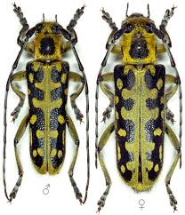

7-13 mm. Pää ja etuselkä mustat. Peitinsiivet, tuntosarvet ja jalat punaruskeat. Peitinsiivet lyhyet ja peittävät tuskin lähes puoliakaan lenninsiivistä, niiden keskellä vinot, kiiltävät ja kellanvalkoiset painaumat. Reisien kärkiosa nuijamaisesti paksuuntunut. Tavataan metsäniityillä ja teiden varsilla erityisesti sarjakukkaisilla sekä tuomen ja pihlajan kukinnoissa. Toukka elää pääasiassa elävien tai kuolleiden havupuiden oksissa kaarnan alla, mutta sen voi löytää myös rungosta, aidantolpista tai muista vastaavista paikoista. Koteloituu puun sisään. Yleinen lähes koko maassa.
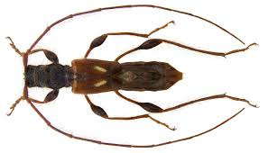
Jäärä tarkoittaa päässä viitaten sarvijäärien mahtaviin tuntosarviin.

10-20 mm. Väri vaihtelee mustasta oljenkeltaiseen. Etuselässä voimakas, vaalea karvapeite sekä kaksi kiiltävän mustaa, paljasta painaumaa. Peitinsiivissä kaksi vaaleaa vinotäplää. Toukka elää kuivassa havupuussa ja se voi tuhota sisätilojen puurakenteet täydellisesti. Kookkaat toukat saavat jyrsiessään aikaan selvästi ihmiskorviin kuuluvan narskutuksen. Kehitys munasta aikuiseksi kestää 4-10 vuotta. Ulostuloreiät ovat soikeita, 6-10 mm leveitä ja reunoilta risaisia. Meillä vain Ahvenanmaalla.
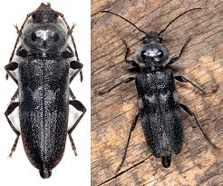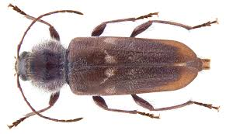
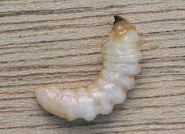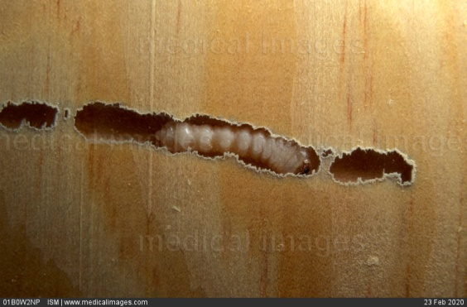

Sarvijäärien toukat ovat vaaleita, paksunahkaisia ja hieman litistyneitä, eteenpäin leveneviä. Ne painautuvat puuta vasten lyhyiden känsien avulla. Pää on tumma ja osittain piilossa etuselän alla. Leuat ovat talttamaisen teräviä.

11-15 mm. Pää musta. Etuselkä ja peitinsiivet violetinsiniset. Koiraalla tuntosarvet ruumista pidemmät. Papintappaja elää pääasiassa havupuilla, joissa on vielä kuorta päällä ja on yleinen muun muassa puurakennuksissa ja sahoilla. Toukat elävät puun ja kuoren välissä, mutta koteloituvat syvemmälle puuhun. Kotelokäytävät ovat vinoja ja noin 3-5 cm pitkiä. Ulostuloaukot ovat soikeita, noin 6 mm leveitä leveimmästä kohdasta. Yleinen koko maassa.
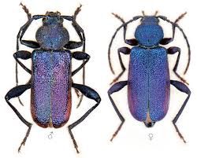

10-18 mm. Pää ja etuselkä kiiltävän mustat. Peitinsiivet, tuntosarvet ja jalat ruskeanmustat tai mustat. Silmät lähes kaksiosaiset. Elää erityisesti vanhoilla, sairauksien tai myrskytuhojen vaivaamilla kuusilla. Naaras laskee munansa kaarnan rakoihin ja toukat elävät pintapuussa kaarnan alla. Kotelokäytävä on L:n muotoinen ja ulottuu 2-4 cm puun keskelle ja kääntyy 4-6 cm alaspäin. Ulostuloaukot ovat soikeita ja 4-6 mm leveitä. Pahimpia kuusen tuholaisia Suomessa. Yleinen koko maassa.
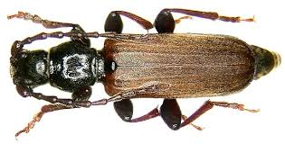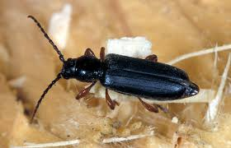

9-12 mm. Etuselkä musta. Peitinsiivet kolmiväriset; keskellä valkoinen, vaihteleva kuvio mustalla pohjalla. Hyvin vilkas ja nopealiikkeinen. Vierailee erityisesti orapihlajan kukinnoissa, harvemmin muilla kukilla. Toukat elävät kuolleilla, kovilla lehtipuilla ja suosivat erityisesti korkeita, ohutrunkoisia, tulipallon osittain tai kokonaan kuivattamia puita. Koteloituu puuhun. Ei Suomessa.
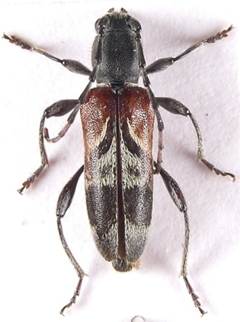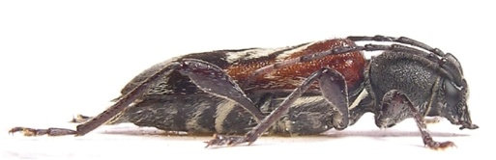

13-19 mm. Pää, reidet ja tuntosarvet mustat. Naaraan peitinsiivet ovat punertavat, koiraalla kellanruskeat. Toukka elää kuolleiden kuusien ja mäntyjen pintapuussa kaarnan alla. Toukkia on tavattu myös sisätilojen lahovikaisissa puurakenteisista, tolpista, paaluista, kynnyksistä ja ikkunankarmeista. Ulostuloaukot pyöreitä. 5-8 mm leveitä. Tavataan Etelä- ja Keski-Suomessa.
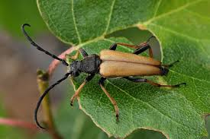

15-25 mm. Himmeänruskea. Lentää lautajäärän tavoin iltahämärissä ja tulee mielellään valolle. Toukat elävät kuolleiden ja lahovikaisten mäntyjen pinta- ja sydänpuussa, ja niitä löytää kannoista ja rungoista. Toisinaan toukkia voi löytää myös kuuselta ja sisätilojen kosteista puurakenteista. Ulostuloaukot ovat pitkänomaisen soikeita, 5-13 mm korkeita. Yleinen lähes koko maassa.
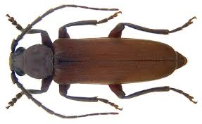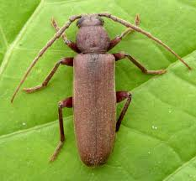

8-14 mm. Himmeänmusta. Etuselässä ja peitinsiivissä kirkkaankeltaisia, ampiaismaisia kirjailuja (mimicry). Tuntosarvet melko lyhyet. Takajalat ovat hyvin pitkät, raajat kellertävät. Aitojäärä on arka ja vilkasliikkeinen hyönteinen, joka vierailee erityisesti orapihlajan ja sarjakukkaisten kukinnoissa. Toukat elävät kovassa, kuolleessa lehtipuussa, ja niitä on löydetty muun muassa aidantolpista, polttopuista ja sisätilojen puurakenteista. Ne syövät aluksi pintapuuta, mutta kaivautuvat syvemmälle koteloitumaan. Ulostuloaukot ovat lähes täysin pyöreitä. Meillä harvinainen, lounainen laji.
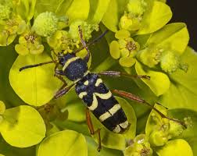

12-20 mm. Harmaankeltainen, peitinsiivissä vaihtelevia tummia täpliä ja vaaleita poikkivöitä. Tavataan puukasoista, lahokannoilta ja kukilta. Toukat elävät havupuiden pintakerroksessa kuoren alla ja rakentavat itselleen pienistä tikuista noin 3 cm leveän kotelokehdon. Yleinen koko maassa.
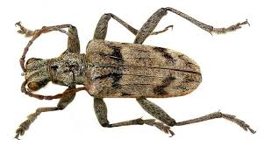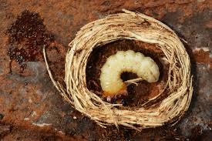

13-21 mm. Harmaanmusta. Peitinsiipien kellanpunainen poikkivyö päättyy molemmin puolin mustaan, kolmiomaiseen täplään. Aikuiset vierailevat kukilla ja kävelevät puunrungoilla. Toukat elävät yleensä pitkään lahonneissa haavoissa, koivuissa ja muissa lehtipuissa, harvemmin havupuissa. Ne syövät pintapuuta ja koteloituvat tikuista ja purusta rakentamaansa kehtoon kuoren alle. Yleinen koko maassa.
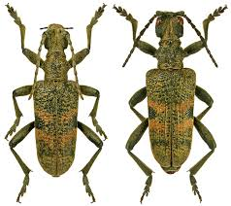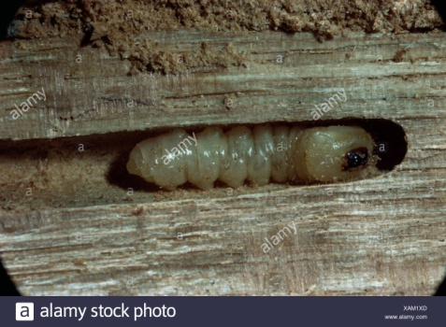

SEPÄT
Sepät ovat pitkänomaisia ja soukkia hyönteisiä, joilla on melko pitkät tuntosarvet ja lyhyet jalat. Selälleen joutunut seppä pystyy nousemaan jaloilleen napsauttamalla eturinnan tappimaisen lisäkkeen rinnassa sijaitsevaan kuoppaan, jolloin jännityksen laukeaminen viskaa eläimen korkealle ilmaan. Suurin osa sepistä on päiväaktiivisia, mutta osa lajeista on liikkeellä vain öisin. Jotkut piilottelevat enimmäkseen lahokannoissa tai sammalen alla. Toukat elävät vai lahopuulla. Suomessa 60 lajia.
https://fi.wikipedia.org/wiki/Sep%C3%A4t

12-17 mm. Leveä, melko litteä, musta tai mustanruskea. Peitinsiivissä vaaleanharmaita tai ruskeita karvoja, jotka antavat sepälle kirjavan yleisilmeen. Tuntosarvet, nilkat ja osaksi myös kantarellien tai suppilovahveroiden jalasta. Etelämpänä myös juurikkaiden ja perunan tuholainen. Harvinainen Etelä-Suomessa.
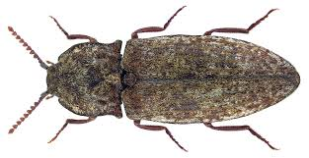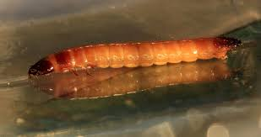
Seppien toukat ovat pitkiä ja pyöreitä., kellertäviä tai punertavia, kovapintaisia ja kiiltäviä sekä lyhytjalkaisia eläimiä. Niihin törmää keväällä usein puutarhatöiden yhteydessä, ja syksyllä niitä löytää erilaisista sienistä.

10-15 mm. Yleensä metallinkiiltoisen kuparinvärinen, mutta voi olla myös messingin-, vihreän-, sinisen- ja violetinkiiltoinen. Etuselkä hieno- ja tiheäpisteinen, takanurkat terävät. Peitinsiivet pitkittäisharjuiset. Jalat punaruskeat. Aikuiset istuvat usein ruohostoissa ja muussa matalassa kasvillisuudessa. Toukat syövät kasvien juuria ja ovat aiheuttaneet tuhoja peruna- ja juurikaspelloilla. Yleinen koko maassa.
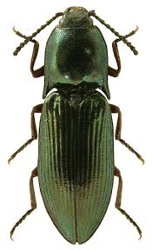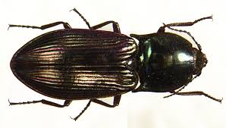

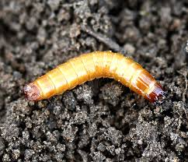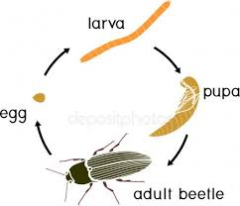

10-12 mm. Pronssinmusta, peitinsiivissä kullankeltaisten karvojen muodostamia pyörremäisiä kuvioita. Jalat punertavat. Tavataan erityisesti sarjakukkaisilla . Toukka elää lahoissa havupuissa ja metsäkarikkeessa. Yleinen Etelä-Lappiin asti.
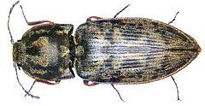

9-14 mm. Kiiltävänmusta. Peitinsiivet pitkittäisuurteiset, harjut kuperat ja tiheäpisteiset. Tavataan erityisesti sarjakukkaisilta. Toukka elää maassa. Yleinen Etelä- ja Keski-Suomessa.
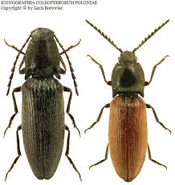

7-9.5 mm. Melko leveä, himmeä, mustanruskea, ruskea tai kellanruskea. Etuselkä hyvin kupera. Peitinsiipien harjut melko litteät, tiheä- ja hienopisteiset. Toukka syö kasvien juuria ja voi joskus aiheuttaa tuhoja. Suvun kaksi muuta lajia ovat tunnettuja viljatuholaisia. Yleinen. Tavataan Etelä-Lappiin asti.
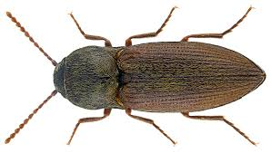

6.5-8 mm. Pitkä ja kapea. Ruskea. Etuselässä tumma täplä ja peitinsiipien keskellä leveä, tumma pitkittäisjuova. Toukka elää maassa ja syö kasvien juuria, harvemmin lahokannoissa. Yleinen koko maassa.
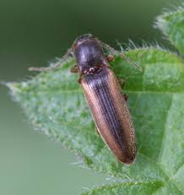

9-12.5 mm. Etuselkä peitinsiipiä kapeampia. Pään etuosa ja etuselkä punertavat. Etuselän keskellä tumma, vaihteleva kuvio. Peitinsiivet kellanruskeat. Jalat kellanruskeat, reiden tummemmat. Toukat elävät lahokannoissa ja kuolleissa, maahan kaatuneissa rungoissa sekä oksissa. Suosii lehtipuita. Yleinen koko maassa.
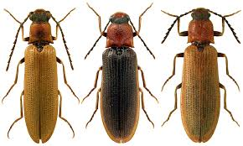

4.2-5 mm. Pää ja etuselkä mustat. Etuselän etureuna ja takareunat vaaleammat. Peitinsiivet kellanruskeat, sauma tummempi. Tuntosarvet ja jalat keltaiset. Yleinen Etelä- ja Keski-Suomessa. Runsain Itä-Suomessa.
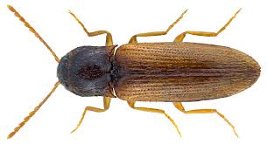
Seppien kehitys munasta aikuiseksi on verrattain hidasta. Toukkavaihe kestää tavallisesti 3-5 vuotta.

https://fi.wikipedia.org/wiki/Jalot_lehtipuut
Jalopuu tarkoittaa joko jalopuulajia tai arvokasta puuainesta, joka sopii vaativampaan työstöön. Jalopuulajeilla ei ole yksiselitteistä määritelmää tai lajiluetteloa.
https://fi.wikipedia.org/wiki/Skandinavia
https://fi.wikipedia.org/wiki/Kelo
https://fi.wikipedia.org/wiki/Turilasmaiset
kosmopoliitti maailmankansalainen.
https://fi.wikipedia.org/wiki/Keski-Eurooppa
https://fi.wikipedia.org/wiki/Ruissalo
https://fi.wiktionary.org/wiki/mimic
https://fi.wikipedia.org/wiki/Keltavahvero
https://fi.wikipedia.org/wiki/Suppilovahvero
https://fi.wikipedia.org/wiki/Juurikkaat

